追望百年辉煌 再谱教育“华”彩
——宝林三小党支部2020学年“比学赶超”主题培训
6月18日，宝林三小党支部开展“比学赶超”主题培训，特邀宝山区责任督学、原宝山区教育学院院长曹红悦作了主题为《我们为教育大事而来》的主题讲座，全体党团员教师、入党积极分子及群众教师参与学习。
曹红悦结合教育时政，直击教育前沿，回顾教育初心，带领全体三小教师叩问“教育的真谛”。从陶行知先生的“每日四问”，到“为师四问”，让教师们重忆为师的初心；从于漪老师的“一辈子做老师，一辈子学做老师”到习近平总书记的“一个民族源源不断地涌现出一批又一批好老师是民族的希望”，让教师们深刻明白为师的时代使命。
随后，宝林三小党支委员、校长严青作活动总结。严青强调：今天的主题培训是“学”，也是“比”，与为师之初的自己“比”；还是“赶”，追赶教育发展的速度；更是“超”，超越现今的自己，用陶行知先生的“每日四问”反省自我，追求进步。
“比学赶超”是精神，夯实教师们的初心与使命；“比学赶超”是方法，促使教师们“可持续”进步；“比学赶超”是态度，激发教师们的教育“活力”。相信通过本次主题培训，宝林三小的教师们能够化“所学”为力量，为教育事业做更多实事！
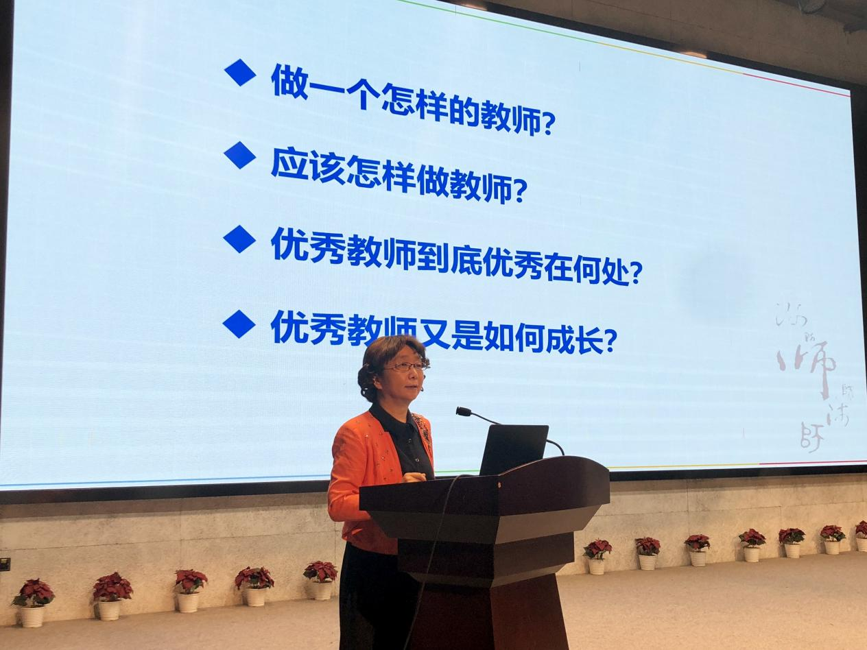
宝林三小
2021.6.18

